« **ВЕСТНИК БЕРГУЛЬСКОГО СЕЛЬСОВЕТА»**

**От 12.07.2021 г № 16 (310)**

**Тираж:19 экз.**

**Редактор: Подрядчикова Т.С.**

**Адрес: ул. Центральная, д.38, с. Бергуль,**

**Северный район, Новосибирская область.**

АДМИНИСТРАЦИЯ

БЕРГУЛЬСКОГО СЕЛЬСОВЕТА

СЕВЕРНОГО РАЙОНА

НОВОСИБИРСКОЙ ОБЛАСТИ

**П О С Т А Н О В Л Е Н И Е**

06.07.2021 с. Бергуль № 74

**О выделении специальных мест для размещения**

**печатных агитационных материалов**

В соответствии с частью 9 статьи 68 Федерального закона от 22.02.2014 № 51-ФЗ « О выборах депутатов Государственной Думы Федерального Собрания Российской Федерации», администрация Бергульского сельсовета Северного района Новосибирской области

ПОСТАНОВЛЯЕТ:

1.Определить специальные места для размещения печатных агитационных

материалов:

1.1.По избирательному участку № 904:

1.1.1.Фасад здания ФАПа улица Центральная, д.53, с. Бергуль Северного

района Новосибирской области;

1.1.2.Фасад здания сельского клуба улица Пешкова, д.7, д. Ичкала

Северного района Новосибирской области.

2. Выделить равную площадь зарегистрированным кандидатам для размещения печатных агитационных материалов.

3. Опубликовать данное постановление в периодическом печатном издании «Вестник Бергульского сельсовета» и разместить на официальном сайте администрации.

4.Контроль за исполнением постановления оставляю за собой.

Глава Бергульского сельсовета

Северного района Новосибирской области И.А.Трофимов

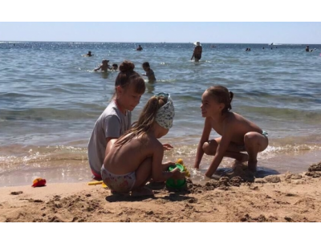

Лето в самом разгаре. Чтобы детский отдых был безопасным, необходимо регулярно напоминать нашим юным согражданам о необходимости соблюдения правил безопасности.

            Для того, чтобы детский отдых летом прошел без происшествий, взрослым необходимо:

- формировать у детей навыки обеспечения личной безопасности;

- проводить с детьми индивидуальные беседы, объяснять важные правила, соблюдение которых помогут сохранить жизнь;

- объяснять детям, что плавание и игры на воде, кроме удовольствия, могут нести еще угрозу жизни и здоровью;

- обязательно объяснять детям, что они не должны купаться в одиночку, а также нырять в незнакомом месте;

- когда ребенок в воде, не спускайте с него глаз, не отвлекайтесь – подчас минута может обернуться трагедией;

- не полагайтесь на надувные круги, жилеты, нарукавники, матрасы – они могут сдуваться, зацепиться за коряги или быть унесены течением;

- не разрешайте детям плавать слишком долго и далеко заплывать, это может быть опасно.

            Уважаемые взрослые! Контролируйте свободное время детей, постоянно следите за тем, чем они заняты, где и с кем играют. Не рискуйте своей жизнью и жизнью своих детей! Самое главное правило отдыха у воды – отказ от приема алкоголя и постоянный присмотр за детьми, их безопасность напрямую зависит Вас.

            Чаще напоминайте ребенку несложные правила безопасного поведения. Сохранение жизни и здоровья детей – главная обязанность взрослых. Сделайте все возможное, чтобы отдых детей прошел без происшествий.

В случае происшествия наберите единый номер вызова экстренных служб: 101 или 112.

Барабинское инспекторское отделение Центра ГИМС ГУ МЧС России по Новосибирской области

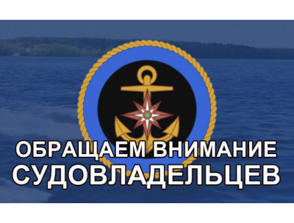

Судовладельцам, чьи маломерные суда не подлежащие в настоящее время государственной регистрации, но зарегистрированы в ГИМС МЧС России до вступления в силу Федерального закона от 23.04.2012 № 36-ФЗ, необходимо обратиться в подразделение Центра ГИМС Главного управления с заявлением по исключению маломерного судна из реестра маломерных судов.

         Напоминаем, что государственной регистрации подлежат все маломерные суда массой более 200 кг, или массой менее 200 кг в случае установки на них двигателя (мотора) мощностью более 8 кВт.

         Для получения государственных услуг ГИМС рекомендуем воспользоваться официальным интернет-порталом государственных услуг [www.gosuslugi.ru.](http://www.gosuslugi.ru./)